Voyager gaat interstellair
http://www.fisme.science.uu.nl/toepassingen/28003

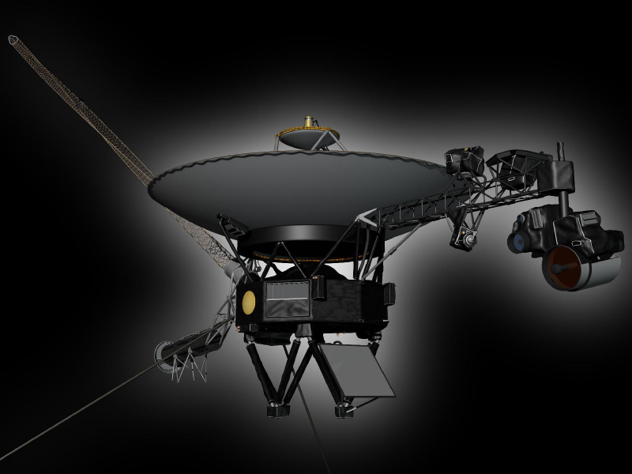

Er moet een artikel gemaakt worden over de voyager die de interstellaire ruimte bereikt, op basis van dit bericht van de NASA:
http://www.nasa.gov/mission_pages/voyager/index.html#.Uj9S0tJFq3h

Ook op andere websites en in tijdschriften is informatie te vinden.

Onderzoek
De klas wordt opgedeeld in groepjes die elk een paragraaf schrijven. Per groepje wordt een redacteur aangewezen, een vormgever en een controleur. Verder is er nog een hoofdredacteur, die er voor zorgt dat uit de contributies van alle groepen een goed lopende tekst ontstaat. De hoofdredacteur maakt van alle paragraven een artikel, samen met een vormgever.

Na 10 minuten uitleg, gaat iedereen aan het werk , op zoek naar informatie en berekenen van gegevens.
Het artikel moet antwoord geven op de volgende vragen:
- Hoe ver is de Voyager nu, hoe lang heeft hij daar over gedaan, welke snelheid heeft hij nu nog, met welke snelheid is hij daarvoor van de aarde weggeschoten? Welke trucs zijn uitgehaald om die snelheid mee te geven?
- Wat is interstellaire ruimte? Hoe ver is dat weg? Wat is de Voyager zoal tegengekomen op zijn reis?
- Hoeveel energie ontvangt de Voyager nu nog van de zon? Welke temperatuur heeft hij daardoor?
- De Voyager zendt gegevens naar de aarde. Hoe sterk is het signaal wat we op aarde ontvangen? Met hoeveel energie moet dat worden verstuurd (als de signalen alle kanten worden opgestuurd) Hoe wordt die energie gebundeld?
- Welke gegevens verzamelt de Voyager, hoe doet hij dat?

Product
Artikel.
De teams werken in het tweede lesuur nog even aan hun gedeelte om thuiswerk te verwerken en reacties van hoofdredacteur door te nemen.

Bron
 | Mathematics and Science for Life  www.mascil-project.eu

Engelse versie (Voyager): http://www.fisme.science.uu.nl/toepassingen/28013

